FBA_TSO_NOR_03: Walidacja domeny FBA
 | Wersja | 0.21
 | Data | 01/08/2025
 | Status | ☒ Draft | ☐ Final

Zatwierdzono
Wersja | Data | Osoba odpowiedzialna | Funkcja | Podpis

Poprzednie wersje
Wersja | Data | Autor | Podsumowanie zmian
0.1 | 05/03/2022 | Łukasz Ludwiczak | Initial draft
0.11 | 29.05.2022 | Łukasz Mikołajczyk | Zgłoszenie uwag
0.12 | 07.06.2022 | Łukasz Ludwiczak | Uwzględnienie uwag
0.13 | 27.05.2023 | Rafał Krzysztoszek | Aktualizacja procesu
0.14 | 19.02.2025 | Rafał Krzysztoszek | Aktualizacja procesu
0.15 | 07.04.2025 | Rafał Krzysztoszek | Uwzględnienie uwag
0.2 | 29.07.2025 | Rafał Krzysztoszek | Aktualizacja procesu (sFTP)
0.21 | 01.08.2025 | Rafał Krzysztoszek | Uwzględnienie uwag

Uwaga ogólna
Jako generalną zasadę przyjęto – w przypadku pojawienia się zdarzenia wykraczającego poza normalny przebieg procedury użytkownik wykonuje kolejne czynności zgodnie z procedurą FBA_TSO_BUP_03.

Spis treści
1. Wstęp 3
1.1. Podsumowanie – cel 4
1.2. Zarządzane / Regulowane przez 4
1.3. Narzędzia i protokoły komunikacyjne 4
2. Dostarczenie i weryfikacja danych wejściowych procesu 6
2.1. Warunki wstępne aby zacząć proces 6
2.2. Przegląd ogólny 6
2.3. Szczegółowy opis procesu 9
2.3.1. Weryfikacja zdolności DA w Perun4V i ich dostarczenie do Core CC Tool 9
2.3.2. Monitorowanie procesu 11
2.3.2.1. Monitorowanie w CCM 11
2.3.2.2. Monitorowanie w Perun4V 13
2.3.2.3. Monitorowanie na poczcie email 14
2.3.3. Weryfikacja zdolności LTA w Perun4V 16
2.3.4. Monitorowanie procesu 18
2.3.4.1. Monitorowanie w CCM 18
2.3.4.2. Monitorowanie w Perun4V 19
2.3.5. Weryfikacja raportu otrzymanego z CCA 22

Wstęp
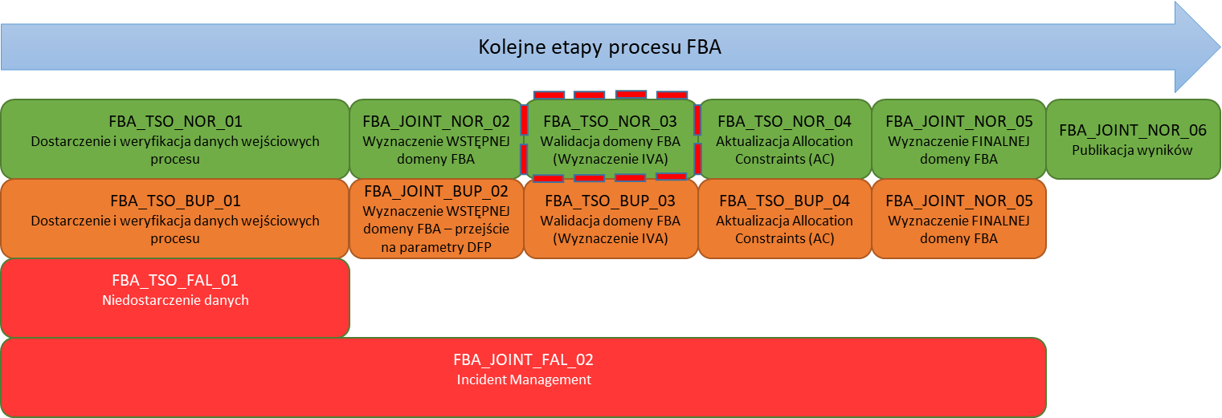
Rysunek 1 High level process
Ta procedura opisuje sposób walidacji domeny Day-Ahead oraz LTA przy pomocy narzędzia Perun4V, której wynikiem jest wielkość IVA na przeciążonych CNEC-ach.
- IVA (F310 Individual Validation Adjustment)

Uwagi:
- Procedura obowiązuje codziennie, 7 dni w tygodniu, 365(366) dni w roku
- W przypadku gdy jest prawdopodobne niedotrzymanie terminu dostarczenia danych dla danego etapu procesu (Target End Time) z uwagi na występujące problemy należy niezwłocznie poinformować operatora procesu (CORESO/TSCNET) o konieczności opóźnienia zakończenia tego etapu procesu. Maksymalny czas opóźnienia danego etapu procesu określa (Critical End Time).

Dane wejściowe:
- F109- Merged D-2CF Common Grid Model (CGM)
- F110 – Reference Program (RefProg)
- F112 – Merged Generation and Load Shift Keys (GLSK)
- F515 – MergingLog - for publication (Core->TSOs)
- F212 – Intermediate FB Domain (RefProg Bal)
- F226 – Real Generation and Load Shift Keys (GLSK)
- F327 – Configuration for RAO
- F312 – Individual Filtered Critical Branches (CB)
- F320_CCA/F320_LTA – Vertices of Intermediate FB Domain
- CORE_FB_DA_RA_country.xlsx – kosztowe i bezkosztowe środki zaradcze
- VERTICES_MAP_CCA/ VERTICES_MAP_LTA.csv – lista vertexów (wierzchołków domeny) do weryfikacji odpowiednio z pliku F320_CCA/F320_LTA

Opis IVA:
- IVA - określa możliwość zmniejszenia wartości RAM na danym CNECu. Może mieć tylko dodatnią wartość i redukować tylko RAM do wartości bezpiecznej z punktu bezpieczeństwa pracy sieci, przy wykorzystaniu dostępnych bezkosztowych i kosztowych środków zaradczych.
IVA może być wprowadzona w następujących wypadkach:
  - Wystąpienia wyjątkowego zdarzenia awaryjnego lub wymuszonego wyłączenia (CCM CORE ART. 20 (5))
  - Gdy wszystkie dostępne środki kosztowe i bezkosztowe są niewystarczające do zapewnienia bezpiecznej pracy sieci
  - Błędu w danych wejściowych do Core CC Tool-a, które prowadzą do przeszacowania między-obszarowych zdolności z perspektywy bezpieczeństwa pracy sieci
  - Potencjalnego pokrycia przepływów mocy biernej na niektórych CNEC-ach

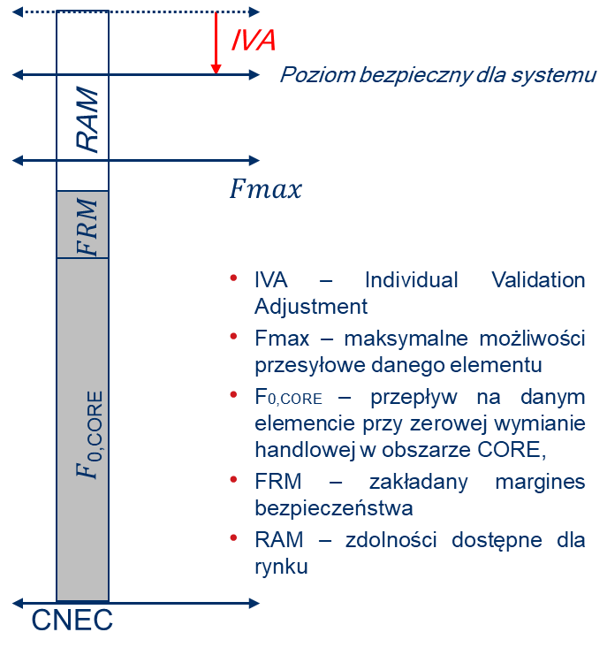
Redukcja zdolności za pomocą IVA musi zapewnić nieujemną wartość RAM.

Podsumowanie – cel
Głównym celem procedury FBA_TSO_NOR_03 jest opis postępowania po kroku Intermediate FB Computation mający określić możliwość wykonania domeny Day-Ahead/LTA. Celem tego dokumentu jest opis wykonywanych czynności przez użytkownika w tym: przygotowanie, weryfikacja i udostępnienie danych na platformy Perun4V, MinIo (w tym bucket cca, perun), CORE CC Tool.

Zarządzane / Regulowane przez
- High Level Business Process (HLBP)

Narzędzia i protokoły komunikacyjne

Narzędzia:
- CORE CC Tool (FBA System)
- Connector 2.0
- CCM (Capacity Calculation Monitor)
- KreatorDACF&2DAF_CGMES
- MinIO
- Outlook

Opis narzędzi wykorzystywanych w procedurze:
- CORE CC Tool – system centralny procesu Core Flow Based Day-Ahead Capacity Calculation stworzony przez UNICORN zarządzany przez TSCNET oraz CORESO. System wykorzystywany jest przez wszystkich operatorów uczestniczących w procesie. System służy do:
  - sterowania i monitorowania procesu
  - wymiany danych między uczestnikami procesu
  - wykonywania obliczeń metodą Flow Based
  - publikacji wyników i raportowaniu

- Connector 2.0 (CN2) – główne narzędzie komunikacyjne stworzone przez PSE Innowacje. Służy do wymiany plików między narzędziami w PSE oraz między narzędziami w PSE i systemami zewnętrznymi (w tym CORE CC Tool).

- KreatorDACF&2DAF_CGMES – podstawowe narzędzie przygotowania danych procesowych stworzone przez PLANS. Służy do generacji modeli IGM na podstawie danych planistycznych oraz dodatkowych predefiniowanych plików.

- MinIO – system centralny przechowywania i archiwizacji danych procesowych stworzony przez PSE Innowacje. Służy do przechowywania w sieci PSE danych wymienianych między systemami wewnętrznymi oraz systemami zewnętrznymi (w tym CORE CC Tool). Działa na zasadzie podobnej do Eksplorator Plików systemu Windows.
  - Bucket - MinIO wykorzystuje buckety do organizowania obiektów. Bucket jest podobny do folderu lub katalogu w systemie plików, gdzie każdy bucket może przechowywać dowolną liczbę obiektów.

- Perun4V – narzędzie wykorzystywane w kroku indywidualnej walidacji do sprawdzenia czy domena Flow Base jest bezpieczna przy uwzględnieniu wszystkich dostępnych bezkosztowych i kosztowych środków zaradczych.

- Outlook – program zapewniający ujednolicone miejsce do zarządzania pocztą e-mail, kalendarzami, kontaktami oraz innymi informacjami osobistymi i zespołowymi.

- CCM (Capacity Calculation Monitoring) – przeglądarkowe narzędzie wspierające monitoring procesów precouplingu. Zapewnia przede wszystkim przekazanie informacji o statusie wysłania, odebrania i przygotowania danych wykorzystywanych w procesie precouplingu.

Protokoły komunikacyjne:
- E-mail
- ECP (Energy Communication Platforms - protokół wymiany danych pomiędzy TSO a systemami zewnętrznymi)
- SFTP protokół komunikacyjny typu klient-serwer, który umożliwia przesyłanie plików poprzez sieć TCP/IP.

Dostarczenie i weryfikacja danych wejściowych procesu

Warunki wstępne aby zacząć proces

Niezbędne są dane z procesu Intermediate FB Computation jako dane wejściowe do Perun4V do wyliczenia IVA z domeny Day-Ahead i LTA

Przegląd ogólny

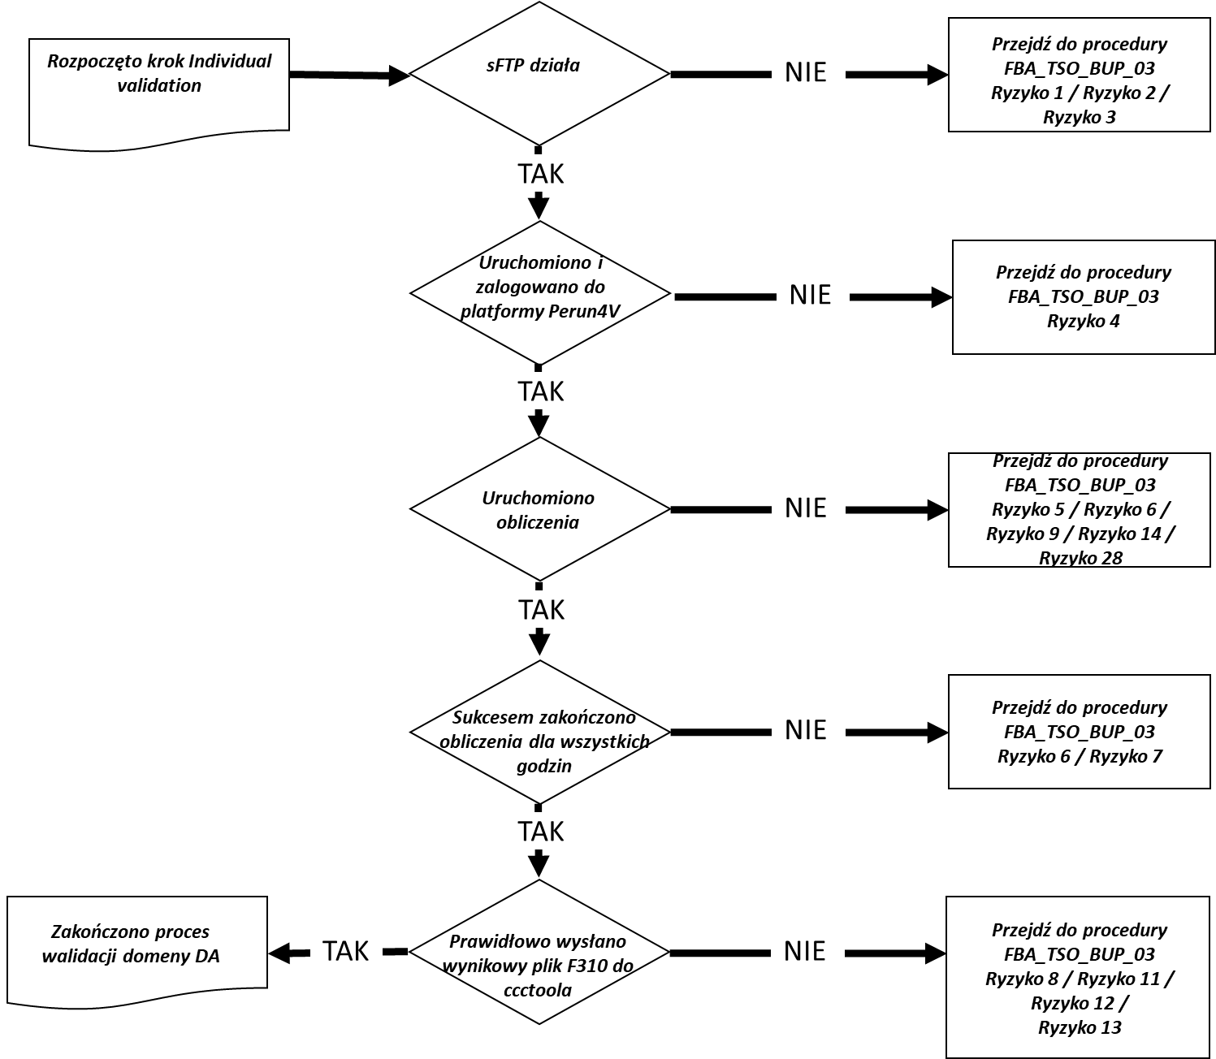

Rysunek 1 Schemat poglądowy procesu walidacji domeny Day-Ahead
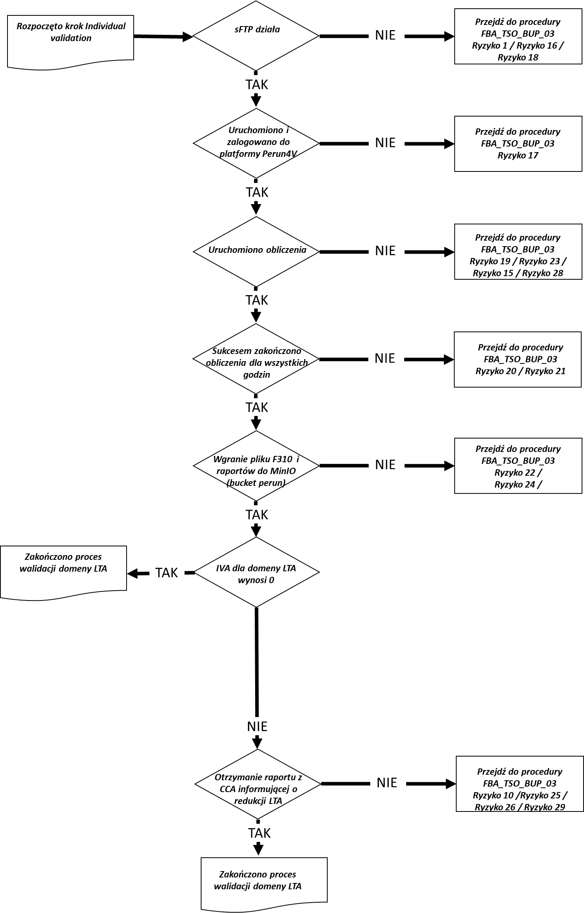
Rysunek 2 Schemat poglądowy procesu walidacji domeny LTA

Tabela poniżej zawiera listę procesów oraz ich podetapów koniecznych do walidacji domeny Day-Ahead i LTA.

Tabela 1 Lista procesów oraz etapów walidacji domeny
# | Process |  | Narzędzie | BACKUP
Część 1: Weryfikacja domeny Day-Ahead
Zalecany czas zakończenia etapu & (Target End Time) & [Critical End Time]: 06:00 (07:15) [08:50]
Narzędzie: Perun4V, MinIO
1 | Weryfikacja zdolności DA w Perun4V i ich dostarczenie do Core CC Tool |  | Connector 2.0/MinIO/CCM/CCA | FBA_TSO_BUP_03
2 | Monitorowanie procesu |  | Perun4V | FBA_TSO_BUP_03
 | 2.1 | Monitorowanie w CCM | CCM | FBA_TSO_BUP_03
 | 2.2 | Monitorowanie w Perun4V | Perun4V | FBA_TSO_BUP_03
 | 2.3 | Monitorowanie na poczcie email | poczta email | FBA_TSO_BUP_03
Część 2: Weryfikacja domeny LTA
Zalecany czas zakończenia etapu & (Target End Time) & [Critical End Time]: 06:00 (07:15) [08:50]
Narzędzie: Perun4V, MinIO
3 | Weryfikacja zdolności LTA w Perun4V |  | Connector 2.0/MinIO/CCM/CCA | FBA_TSO_BUP_03
4 | Monitorowanie procesu |  | Perun4V | FBA_TSO_BUP_03
 | 4.1 | Monitorowanie w CCM | CCM | FBA_TSO_BUP_03
 | 4.2 | Monitorowanie w Perun4V | Perun4V | FBA_TSO_BUP_03
5 | Weryfikacja raportu otrzymanego z CCA |  | Excel
Część 3: Redukcja LTA na polskich połączeniach handlowych
Redukcji dokonać zgodnie z „Instrukcja ograniczania długoterminowych praw przesyłowych”.
Zalecany czas zakończenia etapu & (Target End Time) & [Critical End Time]: 08:30 (08:30) [08:30]

Szczegółowy opis procesu
W tej części procesu opisano sposób weryfikacji procesu Day-Ahead oraz LTA.

Część 1: Weryfikacja domeny Day-Ahead
Zalecany czas zakończenia etapu & (Target End Time) & [Critical End Time]: 06:00 (07:15) [08:50]

Weryfikacja zdolności DA w Perun4V i ich dostarczenie do Core CC Tool

Weryfikacja zdolności odbywa się poprzez analizę danych otrzymanych z procesu Day Ahead Capacity Calculation. Dane te uzupełnione o pliki wewnętrzne pakowane są do paczki danych w formacie zip, a następnie przekazywane do narzędzia Perun4V, który weryfikuje je pod kątem możliwości realizacji zdolności przesyłowych przy założeniu uwzględnienia środków zaradczych. Poniżej wylistowane są pliki wchodzące w skład paczki DA.

Tabela 2 Zestawienie danych w paczce zip na potrzeby Perun4V
 | nazwa pliku | opis przygotowania
1 | YYYYmmDD-F109-vX-17XTSO-CS------W-to-10V1001C--00085T.zip | dostarczone przez CONNECTOR 2.0
2 | YYYYmmDD -F110-vX-17XTSO-CS------W-to-10V1001C--00085T.xml | dostarczone przez CONNECTOR 2.0
3 | YYYYmmDD -F112-vX-17XTSO-CS------W-to-10V1001C--00085T.xml | dostarczone przez CONNECTOR 2.0
4 | YYYYmmDD -F515-v1-17XTSO-CS------W-to-10X1001A1001A57U.xml | dostarczone przez CONNECTOR 2.0
5 | YYYYmmDD -F212-vX-17XTSO-CS------W-to-10V1001C--00085T.zip | dostarczone przez CONNECTOR 2.0
6 | YYYYmmDD -F226-vX-17XTSO-CS------W-to-10V1001C--00085T.xml | dostarczone przez CONNECTOR 2.0
7 | YYYYmmDD -F312-vX-17XTSO-CS------W-to-10XPL-TSO------P.xml | dostarczone przez CONNECTOR 2.0
8 | YYYYmmDD -F320_CCA-vX-17XTSO-CS------W-to-10V1001C--00085T.zip | dostarczone przez CCA
9 | YYYYmmDD -F327-vX-17XTSO-CS------W-to-10V1001C--00085T.xml | dostarczone przez CONNECTOR 2.0
10 | Plik YYYmmDD_CORE_FB_DA_RA_PL.xlsx | KreatorDACF&2DAF_CGMES
11 | YYYYmmDD -VERTICES_MAP_CCA-v1-CCA-to-PERUN.csv | dostarczone przez CCA
Cały proces weryfikacji zdolności jest procesem automatycznym jednak nadal wymaga kontroli
i nadzoru po stronie dyspozytora.
Kolejne kroki procesu:
- Connector 2.0 (CN2) odbiera dane z CCCtoola/KreatorDACF&2DAF_CGMES na potrzeby przygotowania paczki do weryfikacji zdolności DA.
- Connector 2.0 przesyła do MinIO/CCA dane niezbędne do przygotowania plików F320_CCA I VERTICES_MAP_CCA (elementy paczki)
- Pliki z punktu 2 pozyskane z CCA wykorzystywane są przez Connector 2.0 do utworzenia paczki do weryfikacji zdolności DA.
- Paczka DA przesyłana jest przez Connector 2.0 na MinIO do bucket perun/DA_FBCC/in/rrrr-mm-dd. Paczka otrzymuje nazwę rrrrMMdd-Perun_DA-v*.zip
- Jednocześnie paczka DA przekazywana jest do sFTP. Connector nadaje tej paczce odpowiednią nazwę czytaną przez PERUN4V: PSE_RRRRMMDD_DA_v*_input_validation_DACCA.zip
- Z sFTP paczka o odpowiedniej masce przekazana jest do PERUN4V do obliczeń
- Po obliczeniach paczka z raportami DA oraz plik IVA (F310) przekazywany jest do sFTP.
- Connector 2.0 rozpoznaje nazwę raportu: PSE_RRRRMMDD_DA_v*_(numer obliczenia w perun)_validation_Reports_DACCA.zip i nadaje mu nazwę: rrrrMMdd-RAP_PERUN_DA-v*-PERUN-to-CCA.zip.
Connector 2.0 rozpoznaje również plik IVA o masce: rrrrMMdd-F310-v*-10XPL-TSO------P-to-17XTSO-CS------W.xml
- Otrzymaną IVA Connector 2.0 wysyła do CCCToola
- Jednocześnie Connector 2.0 przesyła IVA i raporty do narzędzia CCA
- Narzędzie CCA na podstawie otrzymanych danych przygotowuje plik IVA Backup oraz pozostałe raporty dobowe i dokonuje wysyłki tych danych do odpowiednich adresatów oraz na Minio/DA_FBCC/out/rrrr-mm-dd

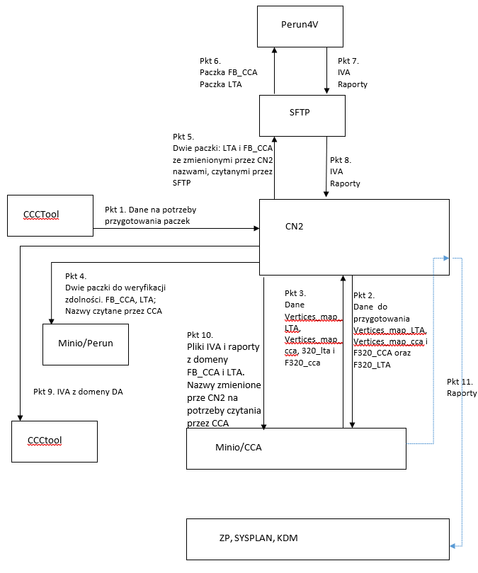
Rysunek 3 Schemat wymiany danych w procesie weryfikacji zdolności DA

Monitorowanie procesu
Poniżej opisano sposoby nadzoru poprawności procesu na każdym etapie: przygotowania, wysłania do weryfikacji, poprawności przeliczenia i odebrania danych a także dystrybucji wyników.

Monitorowanie w CCM
Narzędzie CCM pozwala na weryfikację miedzy innymi poprawności przygotowania paczki zip na potrzeby weryfikacji zdolności. Z uwagi na to, że plik F320_CCA, jest przygotowywany przez wewnętrzne narzędzie CCA, powinien być monitorowany i utworzenie tego pliku świadczy o prawidłowym działaniu narzędzia CCA. W kolejnych krokach monitorowane jest przygotowanie paczki.
W celu weryfikacji dostępności paczki do weryfikacji domeny DA, wchodzimy najpierw do CCM (https://ccm.spsm.pse.pl). Wybieramy dedykowany dla procesu DACC pulpit dyspozytorski („DACC FB Pulpit dyspozytorski”):

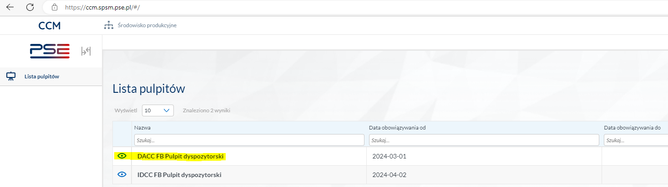
Rysunek 4 Okno CCM wyboru horyzontu DACC

Pojawienie się paczki można zweryfikować poprzez zapalenie się zielonego światełka przy przepływie „Paczka ZIP_CCA na MINIO do PERUN”.
Można również monitorować samo przekazanie paczki do sFTP – kolumna „sFTP/ZP wysł.” (jest to tylko informacja, że Connector 2.0 zadziałał prawidłowo przekazując paczkę do sFTP, a nie oznacza to, że dane zostały przez Perun4V odebrane). Od momentu przesłania paczki do sFTP, po około 2 minutach paczka powinna trafić do Perun4V gdzie powinny rozpocząć się obliczenia. Po obliczeniach czas przekazania raportów i pliku IVA z powrotem do Connectora 2.0 trwa około 1 minuty.

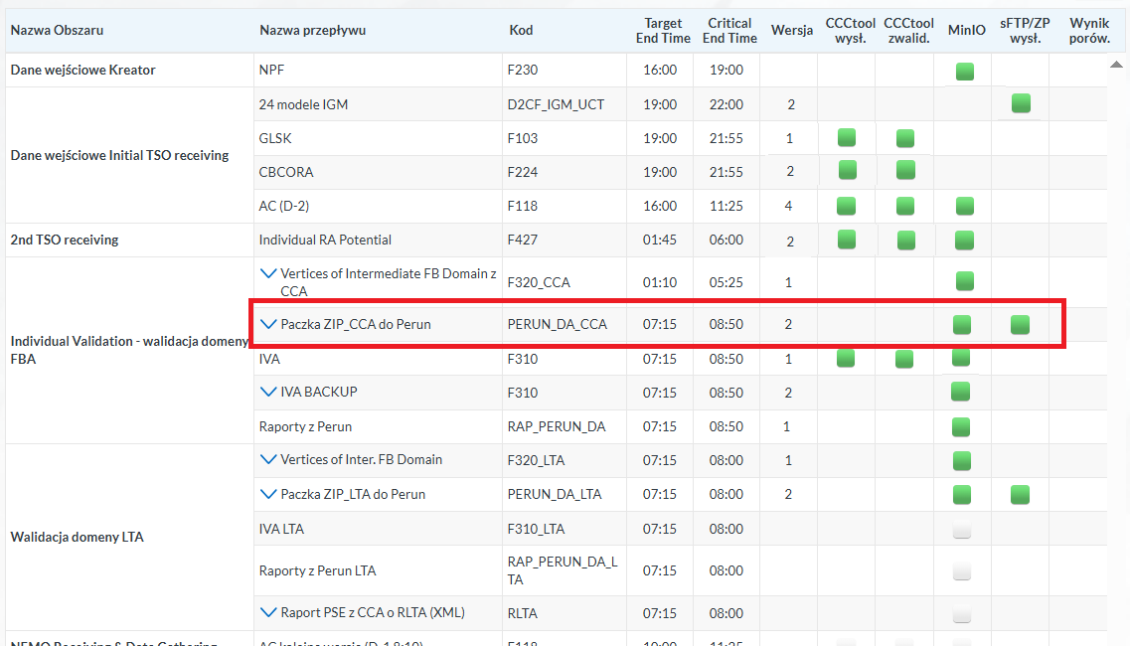
Rysunek 5 Okno CCM z widokiem obszaru "Indyvidual Validation - walidacja domeny FBA"

Weryfikację prawidłowego przekazania pliku IVA i raportów z domeny DA do CCA należy dokonać w CCM. Prawidłowe dostarczenie odznacza się zapaleniem się na zielono kwadratów w kolumnie MinIO dla wiersza o nazwie przepływu „IVA” i „Raporty z Perun”.
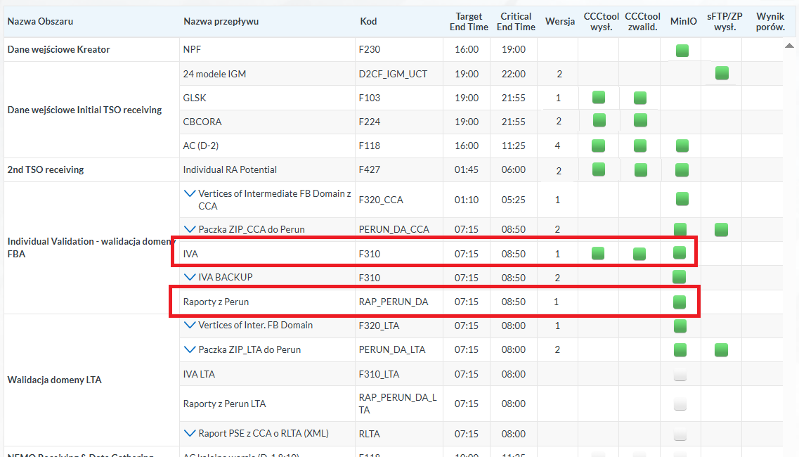
Rysunek 6. CCM - sygnalizacja przygotowanej paczki FB

Monitorowanie w Perun4V
W przeglądarce internetowej należy uruchomić stronę https://lccv.tscnet.eu/, skrót do strony umieszczony jest na pulpicie dyspozytorskim stanowiska VI.
W pierwszym oknie logowania, pokazanym poniżej, klikamy „Local Login” po czym pojawi się drugie okno logowania, gdzie w polach Username i Password należy wpisać dostarczony login i hasło, zaznaczyć pole „Read and accept the TSCNET Policy to be able to login” oraz kliknąć przycisk Login.
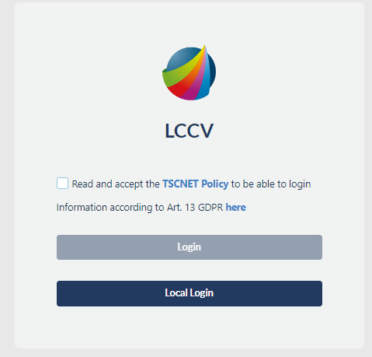
Rysunek 7 Pierwsze okno logowania Perun4V

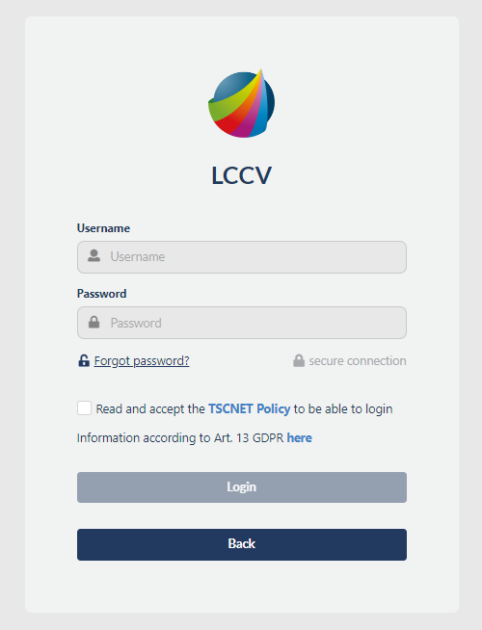
Rysunek 8 Drugie okno logowania Perun4V
Po poprawnym zalogowaniu pojawia się okno Perun4V. W tym oknie należy weryfikować poprawność dostarczenia danych (dostarczającym – Userem – jest sFTP@pse.pl). Należy sprawdzić czy obliczenia na dany dzień uruchomiły się i czy nie ma żadnych problemów w przeliczaniu poszczególnych godzin.

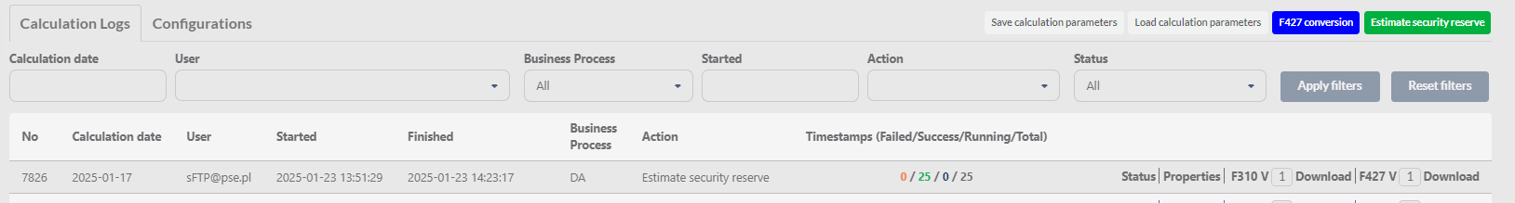
Rysunek 9 Główne okno Perun4V

Monitorowanie na poczcie email

CCA po zakończonym procesie weryfikacji zdolności w Perun4V, dokona analizy otrzymanych danych a następnie wyśle raport z tej analizy między innymi na skrzynkę kdm6@pse.pl

Otrzymany email (jak poniżej) będzie zawierał informację o tym czy wszystkie godziny się policzyły w Perun4V i jaka jest maksymalna wyliczona w procesie wielkość parametru IVA.

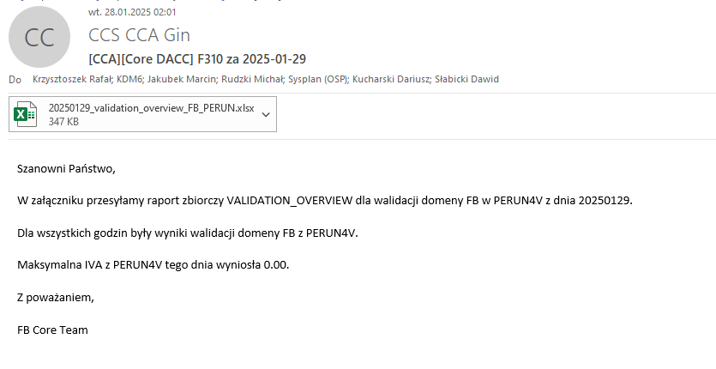
Rysunek 10 Przykład emaila z informacją o przebiegu przeliczenia w Perun4V

Tabela 3 Zestawienie ryzyk dla etapu „Weryfikacja utworzonych danych i ich wgranie do Perun4V”
# | Ryzyka
1 | Brak działania sFTP |  | FBA_TSO_BUP_03
 | 1.1 | Pobranie przygotowanej paczki danych do weryfikacji domeny | FBA_TSO_BUP_03
 | 1.2 | Wczytanie danych do Peruna | FBA_TSO_BUP_03
 | 1.3 | Uruchomienie obliczeń w Perunie | FBA_TSO_BUP_03
 | 1.4 | Pobranie pliku wynikowego | FBA_TSO_BUP_03
 | 1.5 | Dostarczenie wyników do MinIO i systemu Core CC Tool | FBA_TSO_BUP_03
2 | Brak dostępu do MinIO / Awaria Connector 2.0 (weryfikacja domeny DA) |  | FBA_TSO_BUP_03
3 | Brak paczki plików na MinIO (weryfikacja domeny DA) |  | FBA_TSO_BUP_03
4 | Brak dostępu do platformy Perun4V (weryfikacja domeny DA) |  | FBA_TSO_BUP_03
5 | Brak wyników IVA i raportów z sFTP (weryfikacja domeny DA) |  | FBA_TSO_BUP_03
6 | Błąd w obliczeniach na pojedyncze godziny w narzędziu Perun4V (weryfikacja domeny DA) |  | FBA_TSO_BUP_03
7 | Błąd w obliczeniach na cały dzień w narzędziu Perun4V (weryfikacja domeny DA) |  | FBA_TSO_BUP_03
8 | Brak możliwości pobrania pliku wynikowego F310 z Perun4V (weryfikacja domeny DA) |  | FBA_TSO_BUP_03
9 | Dodanie wyłączenia awaryjnego w narzędziu Perun4V (weryfikacja domeny DA) |  | FBA_TSO_BUP_03
10 | Connector 2.0 nie kopiuje IVA i raportów do bucketów cca |  | FBA_TSO_BUP_03
11 | Brak dostępu do Core CC Tool (weryfikacja domeny DA) |  | FBA_TSO_BUP_03
12 | Brak dostarczonego pliku F310 do Core CC Tool (weryfikacja domeny DA) |  | FBA_TSO_BUP_03
13 | Plik F310 został odrzucony (weryfikacja domeny DA) |  | FBA_TSO_BUP_03
14 | Brak przygotowanych danych F320_CCA oraz Vertices_MAP_CCA (weryfikacja domeny DA) |  | FBA_TSO_BUP_03
28 | Błędna paczka do Perun4V/Nieprawidłowe dane w paczkach (weryfikacja w CCM) |  | FBA_TSO_BUP_03

Weryfikacja zdolności LTA w Perun4V

Weryfikacja zdolności odbywa się poprzez analizę danych otrzymanych z procesu Day Ahead Capacity Calculation. Dane te uzupełnione o pliki wewnętrzne pakowane są do paczki danych w formacie zip, a następnie przekazywane do narzędzia Perun4V który weryfikuje je pod kątem możliwości realizacji zdolności LT. Poniżej wylistowane są pliki wchodzące w skład paczki LTA i porównanie z plikami w paczce DA.

Tabela 4 Zestawienie danych w paczce zip na potrzeby Perun4V
 | Pliki paczki FB_CCA | Pliki paczki LTA
1 | YYYYmmDD-F109-vX-17XTSO-CS------W-to-10V1001C--00085T.zip | YYYYmmDD-F109-vX-17XTSO-CS------W-to-10V1001C--00085T.zip
2 | YYYYmmDD -F110-vX-17XTSO-CS------W-to-10V1001C--00085T.xml | YYYYmmDD -F110-vX-17XTSO-CS------W-to-10V1001C--00085T.xml
3 | YYYYmmDD -F112-vX-17XTSO-CS------W-to-10V1001C--00085T.xml | YYYYmmDD -F112-vX-17XTSO-CS------W-to-10V1001C--00085T.xml
4 | YYYYmmDD -F515-v1-17XTSO-CS------W-to-10X1001A1001A57U.xml | YYYYmmDD -F515-v1-17XTSO-CS------W-to-10X1001A1001A57U.xml
5 | YYYYmmDD -F212-vX-17XTSO-CS------W-to-10V1001C--00085T.zip | YYYYmmDD -F212-vX-17XTSO-CS------W-to-10V1001C--00085T.zip
6 | YYYYmmDD -F226-vX-17XTSO-CS------W-to-10V1001C--00085T.xml | YYYYmmDD -F226-vX-17XTSO-CS------W-to-10V1001C--00085T.xml
7 | YYYYmmDD -F312-vX-17XTSO-CS------W-to-10XPL-TSO------P.xml | YYYYmmDD -F312-vX-17XTSO-CS------W-to-10XPL-TSO------P.xml
8 | YYYYmmDD -F320_CCA-vX-17XTSO-CS------W-to-10V1001C--00085T.zip | YYYYmmDD -F320-vX-17XTSO-CS------W-to-10V1001C--00085T.zip  YYYYmmDD -F320_LTA-vX-17XTSO-CS------W-to-10V1001C--00085T.zip
9 | YYYYmmDD -F327-vX-17XTSO-CS------W-to-10V1001C--00085T.xml | YYYYmmDD -F327-vX-17XTSO-CS------W-to-10V1001C--00085T.xml
10 | Plik YYYmmDD_CORE_FB_DA_RA_PL.xlsx | Plik YYYmmDD_CORE_FB_DA_RA_PL.xlsx
11 | YYYYmmDD -VERTICES_MAP_CCA-v1-CCA-to-PERUN.csv | YYYYmmDD -VERTICES_MAP_CCA-v1-CCA-to-PERUN.csv  YYYYmmDD -VERTICES_MAP_LTA-v1-CCA-to-PERUN.csv

Cały proces weryfikacji zdolności jest procesem automatycznym jednak nadal wymaga kontroli
i nadzoru po stronie dyspozytora.
Kolejne kroki procesu:
- Connector 2.0 odbiera dane z CCCtoola/KreatorDACF&2DAF_CGMES na potrzeby przygotowania paczki do weryfikacji zdolności LTA.
- Connector 2.0 przesyła do MinIO/CCA dane niezbędne do przygotowania plików F320_LTA I VERTICES_MAP_LTA (elementy paczki)
- Pliki z punktu 2 pozyskane z CCA wykorzystywane są przez Connector 2.0 do utworzenia paczki do weryfikacji zdolności LTA.
- Paczka LTA przesyłana jest przez Connector 2.0 na MinIO do bucket perun/DA_FBCC/in/rrrr-mm-dd. Paczka otrzymuje nazwę rrrrMMdd-Perun_DA_LTA-v*.zip
- Jednocześnie paczka LTA przekazywana jest do sFTP. Connector nadaje tej paczce odpowiednią nazwę czytaną przez PERUN4V: PSE_RRRRMMDD_DA_v*_input_validation_DALTA.zip
- Z sFTP paczka o odpowiedniej masce przekazana jest do PERUN4V do obliczeń
- Po obliczeniach paczka z raportami LTA oraz plik IVA (F310) przekazywany jest do sFTP.
- Connector 2.0 rozpoznaje nazwę raportu: PSE_RRRRMMDD_DA_v*_(numer obliczenia w perun)_validation_Reports_DALTA.zip i nadaje mu nazwę: rrrrMMdd-RAP_PERUN_DA-v*-PERUN-to-CCA.zip.
Connector 2.0 rozpoznaje również plik IVA o masce: rrrrMMdd-F310-v*-10XPL-TSO------P-to-17XTSO-CS------W.xml
- Otrzymaną IVA Connector 2.0 wysyła do CCCToola
- Jednocześnie Connector 2.0 przesyła IVA i raporty do narzędzia CCA
- Narzędzie CCA na podstawie otrzymanych danych przygotowuje plik RLTA oraz pozostałe raporty dobowe i dokonuje wysyłki tych danych do odpowiednich adresatów oraz na Minio/DA_FBCC/out/rrrr-mm-dd

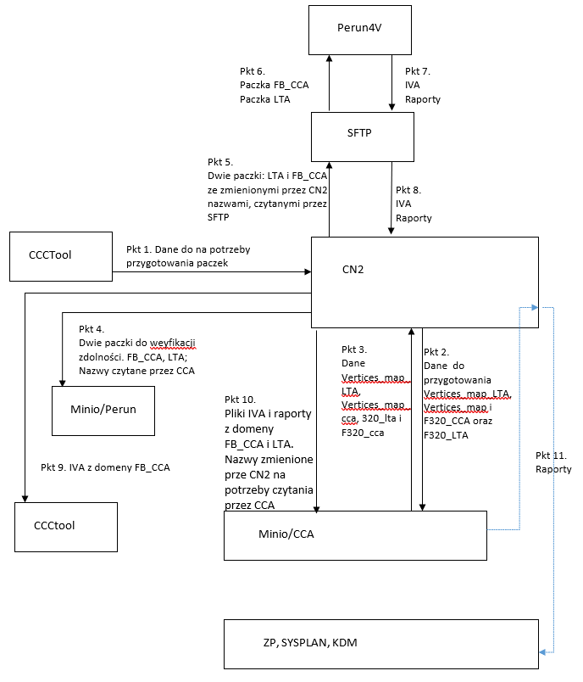
Rysunek 11 Schemat wymiany danych w procesie weryfikacji zdolności DA

Monitorowanie procesu
Poniżej opisano sposoby nadzoru poprawności procesu na każdym etapie: przygotowania, wysłania do weryfikacji, poprawności przeliczenia i odebrania danych a także dystrybucji wyników.

Monitorowanie w CCM
Narzędzie CCM pozwala na weryfikację miedzy innymi poprawności przygotowania paczki zip na potrzeby weryfikacji zdolności. Z uwagi na to, że plik F320_LTA, jest przygotowywany przez wewnętrzne narzędzie CCA, powinien być monitorowany i utworzenie tego pliku świadczy o prawidłowym działaniu narzędzia CCA. W kolejnych krokach monitorowane jest przygotowanie paczki.
W celu weryfikacji dostępności paczki do weryfikacji domeny LTA, wchodzimy najpierw do CCM (https://ccm.spsm.pse.pl). Wybieramy dedykowany dla procesu DACC pulpit dyspozytorski („DACC FB Pulpit dyspozytorski”):

Rysunek 12 Okno CCM wyboru horyzontu DACC
Pojawienie się paczki można zweryfikować poprzez zapalenie się zielonego światełka przy przepływie „Paczka ZIP_LTA do PERUN”.
Można również monitorować samo przekazanie paczki do sFTP – kolumna sFTP/ZP wysł. (jest to tylko informacja, że Connector 2.0 zadziałał prawidłowo przekazując paczkę do sFTP, a nie oznacza to, że dane zostały przez Perun4V odebrane). Od momentu przesłania paczki do sFTP, po około 2 minutach paczka powinna trafić do Perun4V gdzie powinny rozpocząć się obliczenia. Po obliczeniach czas przekazania raportów i pliku IVA z powrotem do Connectora 2.0 trwa około 1 minuty.

W CCM weryfikować należy również przekazanie IVA do CCCtoola oraz otrzymanie raportów
z Perun4V

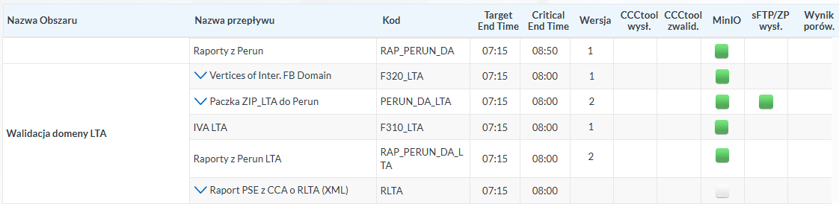
Rysunek 13 CCM - sygnalizacja przygotowanej paczki FB

Weryfikację prawidłowego przekazania pliku IVA i raportów z domeny LTA do CCA należy dokonać w CCM. Prawidłowe dostarczenie odznacza się zapaleniem się na zielono kwadratów w kolumnie MinIO dla wiersza o nazwie przepływu „IVA LTA” i „Raporty z Perun LTA”.

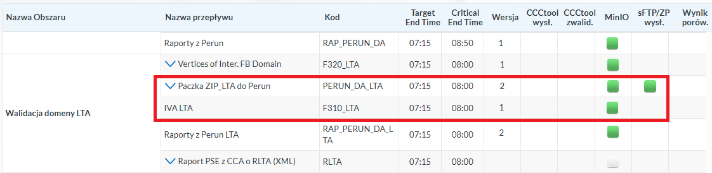
Rysunek 14 Okno CCM z widokiem obszaru "Walidacja domeny FBA"

Monitorowanie w Perun4V
W przeglądarce internetowej należy uruchomić stronę https://lccv.tscnet.eu/, skrót do strony umieszczony jest na pulpicie dyspozytorskim stanowiska VI.
W pierwszym oknie logowania, pokazanym poniżej, klikamy „Local Login” po czym pojawi się drugie okno logowania, gdzie w polach Username i Password należy wpisać dostarczony login i hasło, zaznaczyć pole „Read and accept the TSCNET Policy to be able to login” oraz kliknąć przycisk Login.


Rysunek 15 Pierwsze okno logowania Perun4V


Rysunek 16 Drugie okno logowania Perun4V
Po poprawnym zalogowaniu pojawia się okno Perun4V. W tym oknie należy weryfikować poprawność dostarczenia danych (dostarczającym – Userem – jest sFTP@pse.pl). Należy sprawdzić czy obliczenia na dany dzień uruchomiły się i czy nie ma żadnych problemów w przeliczaniu poszczególnych godzin.


Rysunek 17 Główne okno Perun4V

Tabela 5 Zestawienie ryzyk dla etapu „Weryfikacja utworzonych danych i ich wgranie do Perun4V”

# | Ryzyka
1 | Brak działania sFTP |  | FBA_TSO_BUP_03
 | 1.1 | Pobranie przygotowanej paczki danych do weryfikacji domeny | FBA_TSO_BUP_03
 | 1.2 | Wczytanie danych do Peruna | FBA_TSO_BUP_03
 | 1.3 | Uruchomienie obliczeń w Perunie | FBA_TSO_BUP_03
 | 1.4 | Pobranie pliku wynikowego | FBA_TSO_BUP_03
 | 1.5 | Dostarczenie wyników do MinIO i systemu Core CC Tool | FBA_TSO_BUP_03
10 | Connector 2.0 nie kopiuje IVA i raportów do bucketów cca |  | FBA_TSO_BUP_03
15 | Brak przygotowanych danych F320_LTA oraz Vertices_MAP_LTA (weryfikacja domeny LTA) |  | FBA_TSO_BUP_03
16 | Brak dostępu do MinIO / Awaria Connector 2.0 (weryfikacja domeny LTA) |  | FBA_TSO_BUP_03
17 | Brak dostępu do platformy Perun4V (weryfikacja domeny LTA) |  | FBA_TSO_BUP_03
18 | Brak paczki plików na MinIO (weryfikacja domeny LTA) |  | FBA_TSO_BUP_03
19 | Brak wyników IVA i raportów z sFTP (weryfikacja domeny LTA) |  | FBA_TSO_BUP_03
20 | Błąd w obliczeniach na pojedyncze godziny w narzędziu Perun4V (weryfikacja domeny LTA) |  | FBA_TSO_BUP_03
21 | Błąd w obliczeniach na cały dzień w narzędziu Perun4V (weryfikacja domeny LTA) |  | FBA_TSO_BUP_03
22 | Brak możliwości pobrania pliku wynikowego F310 z narzędzia Perun4V (weryfikacja domeny LTA) |  | FBA_TSO_BUP_03
23 | Dodanie wyłączenia awaryjnego (weryfikacja domeny LTA) |  | FBA_TSO_BUP_03
24 | Brak dostępu do MinIO (weryfikacja domeny LTA) |  | FBA_TSO_BUP_03
27 | Brak dostępu do CCM |  | FBA_TSO_BUP_03
28 | Błędna paczka do Perun4V/Nieprawidłowe dane w paczkach (weryfikacja w CCM) |  | FBA_TSO_BUP_03

Weryfikacja raportu otrzymanego z CCA
Wynikiem obliczeń narzędzia CCA będzie raport określający potrzebę potencjalnej redukcji domeny LTA przez innych operatorów lub redukcji na polskich graniach w celu zapewnienia bezpiecznej pracy sieci.
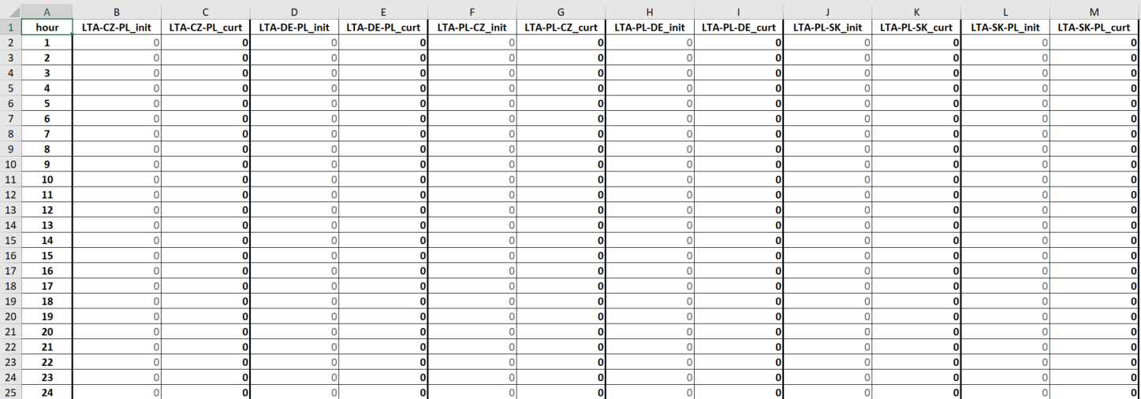
Rysunek 18 Raport określający potrzebę obcięcia LTA – LTA IVA PL YYYYMMDD
W arkuszu "LTA IVA PL YYYYMMDD" znajdują się wartości początkowe wolumenów LTA (kolumny "LTA-XX-YY_init") oraz wartości wyznaczonych obcięć ("curtailment") wolumenów LTA (kolumny "LTA-XX-YY_curt") dla kierunków między Polską a sąsiadami. Różnica (LTA-XX-YY_init - LTA-XX-YY_curt) trafia jako wartość LTA na kierunku XX-YY do pliku RLTA przekazywanego do ZP w procesie dla doby handlowej YYYY-MM-DD.
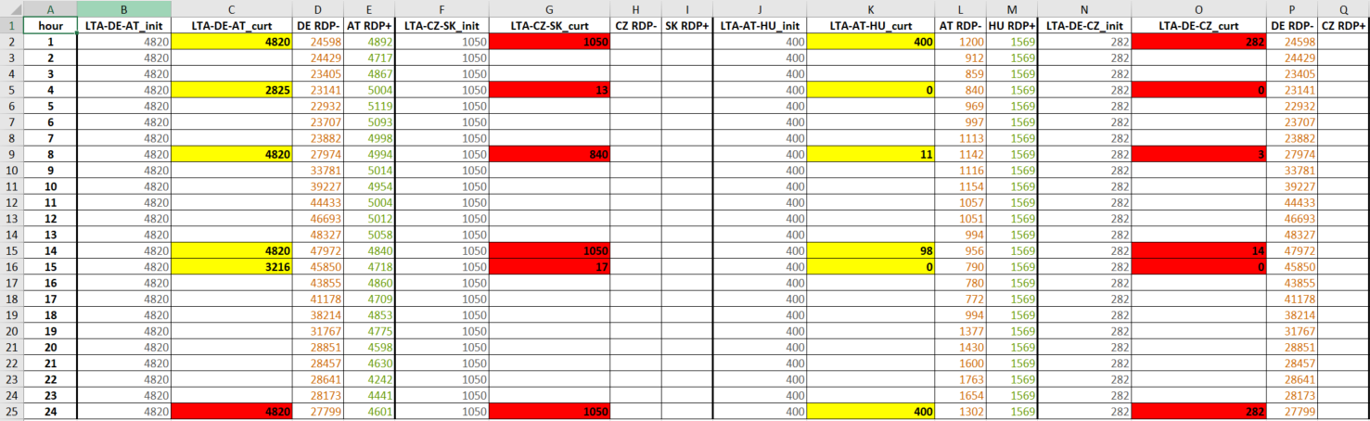
Rysunek 19 Raport określający potrzebę obcięcia LTA – LTA IVA nonPL YYYYMMDD
W arkuszu "LTA IVA nonPL YYYYMMDD" znajdują się wartości początkowe wolumenów LTA (kolumny "LTA-XX-YY_init") oraz wartości sugerowanych obcięć ("curtailment") wolumenów LTA (kolumny "LTA-XX-YY_curt") dla kierunków między państwami trzecimi. Dodatkowo, dla kierunku XX->YY kolumny "XX RDP-" oraz "YY RDP+" zawierają informację o potencjale redispatchingu, odpowiednio, zaniżenia generacji w strefie XX oraz zawyżenia w strefie YY. Komórki oznaczone kolorem czerwonym oznaczają niewystarczający potencjał RD, kolorem żółtym – wysokość przeciążenia na elemencie nie jest na tyle duża, żeby istniała konieczność wykonania curtailment (przeciążenie mniejsze niż 50MW), kolorem zielonym – potencjał RD jest wystarczający.
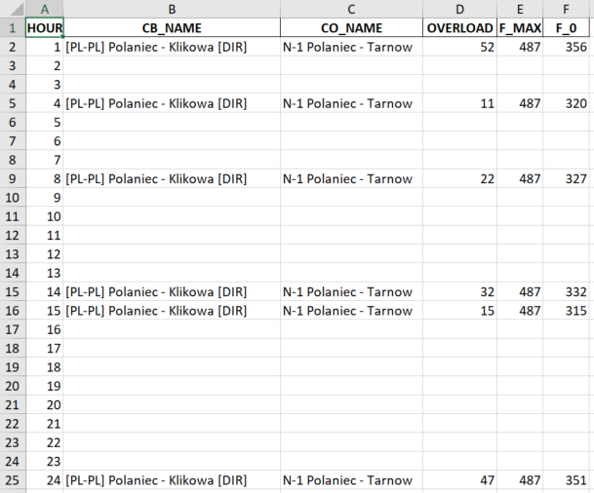
Rysunek 20 Raport określający potrzebę obcięcia LTA – top CNEC (IVA) YYYYMMDD
W arkuszu "top CNEC (IVA) YYYYMMDD" znajdują się wartości przeciążeń CNECów (identyfikowanych w kolumnach "CB_NAME" i "CO_NAME") wyznaczonych na podstawie wartości IVA z walidacji domeny LTA przez narzędzie Perun4V (kolumna "OVERLOAD"), oraz wartości limitu termicznego (kolumna "F_MAX") oraz przepływu bazowego typu F_0_CORE (kolumna "F_0") w danej godzinie (kolumna "HOUR") doby handlowej YYYY-MM-DD. W przypadku gdy wiersz dla danej godziny jest pusty, oznacza to, że nie było CNECów z wyznaczoną niezerową wartością IVA.
Raport dostępny będzie na MinIO: Bucket cca DA_FBCC out Doba handlowa. Zostanie on również dostarczony na skrzynkę pocztową KDM6:
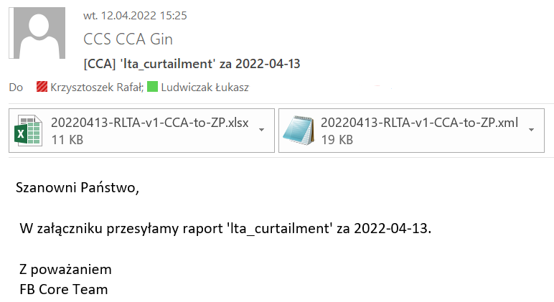
Rysunek 21 Otrzymanie raportu CCA

Tabela 6 Zestawienie ryzyk dla etapu „Weryfikacja raportu otrzymanego z CCA”
# | Ryzyka | Rozwiązania
25 | Brak dostępu do MinIO (Raport CCA) | FBA_TSO_BUP_03
26 | Brak dostępnego raportu CCA (Raport CCA) | FBA_TSO_BUP_03
29 | Brak raportów LTA_CURTAILMENT | FBA_TSO_BUP_03

